2020 metų
priėmimo į Valdorfo mokyklas Vilniuje

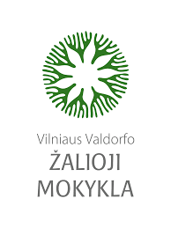
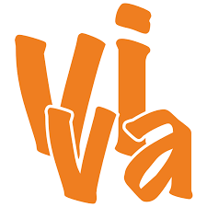
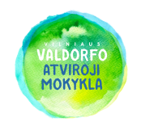
Anketa
(pildydami anketą, plėskite langelius pagal poreikį)

I. Pagrininiai duomenys

Vaiko vardas (-ai): |  |  | Gimimo data:
Pavardė (-ės):

Prašoma priimti į | 1 | klasę nuo | 2020 rugsėjo 1 d.

Prioriteto tvarka (nuo 1 iki 3) nurodykite mokyklą (-as), kurioje norėtumėte ugdyti savo vaiką:

Vilniaus Valdorfo Mokykla (VIVA)
Vilniaus Valdorfo Žalioji Mokykla
Vilniaus Valdorfo Atviroji Mokykla

II. Duomenys apie vaiką ir tėvus

Lankyti darželiai:

Šeimos sudėtis: mama, tėtis, broliai, sesės, jų amžius, gyvenamoji vieta (vietovė), el. pašto adresai, telefono numeriai. Kontaktinė informacija – telefonai, el.pašto adresai.

Vaiko charakterio savybės, bendravimo ypatumai, mėgstamiausi žaidimai:

Ar vaikas turi sveikatos problemų, apie kurias turėtų žinoti mokytojas?

Parašykite jeigu jums yra žinomi arba vaikui buvo nustatyti vystymosi, elgesio ar emociniai sutrikimai. Atsakykite taip arba ne.

Šeimos požiūris į ekranus. Kiek laiko per dieną/savaitę vaikas praleidžia prie televizoriaus, kompiuterio, planšetės ar mobilaus telefono?

Užpildykite, jeigu vaiko broliai/seserys lanko Valdorfo pedagogika grindžiamą ugdymo įstaigą.
Nurodykite kurią įstaigą lanko, vaiko vardą, grupę, klasę.

Užpildykite, jeigu vaiko tėvai/vienas iš tėvų dirba Valdorfo pedagogika grindžiamoje ugdymo įstaigoje.
Nurodykite asmenį, įstaigą ir pareigas.

III. Motyvacija

Parašykite, kodėl norėtumėte leisti savo vaiką į Valdorfo pedagogika grindžiamą mokyklą?
Dėl kokių priežasčių renkatės mokyklą, kurią prioriteto tvarka nurodėte pirmu numeriu?

Bendruomeninę mokyklą kuriame drauge.
Kokiose mokyklos veiklos srityse galėtumėte dalyvauti, kuo galėtumėte prisidėti prie mokyklos kūrimo?

Pateikdami anketą Jūs patvirtinate, kad esate susipažinęs su Valdorfo pedagogika ir žinote, kad mokykloje ugdymas organizuojamas vadovaujantis Valdorfo pedagogine sistema.

Pateikdami anketą Jūs patvirtinate, kad esate susipažinę su mokyklų mokesčio sistemomis.

Pateikdamas anketą sutinku, kad anketoje pateikti duomenys būtų tvarkomi mokinių priėmimo į Vilniaus Valdorfo mokyklas proceso organizavimui, bendradarbiavimui tarp Valdorfo pedagogikos įstaigų.

` Anketą užpildžiusio asmens vardas, pavardė, parašas:

Data:

Dėkojame už atsakymus.
Lietuvos Valdorfo mokyklų asociacija
Užpildytą ir pasirašytą anketą pateikite čia: http://lvmasociacija.lt/naujienos/priemimas-2020-vilnius/

